架设101中学东西校区过街天桥工程项目总图方案公示

2021-033
根据《中华人民共和国城乡规划法》《中华人民共和国行政许可法》，我局现将拟审批事项向社会各界予以公示（具体内容详见大连金普新区网站https://www.dljp.gov.cn及现场公示牌）。如相关部门及利害关系人有异议，请在本公示发布后7个工作日内向我局提出书面申请。逾期或无异议，我局将依法进行批复。
大连市自然资源局金普新区分局
2021年04月27日

总图：
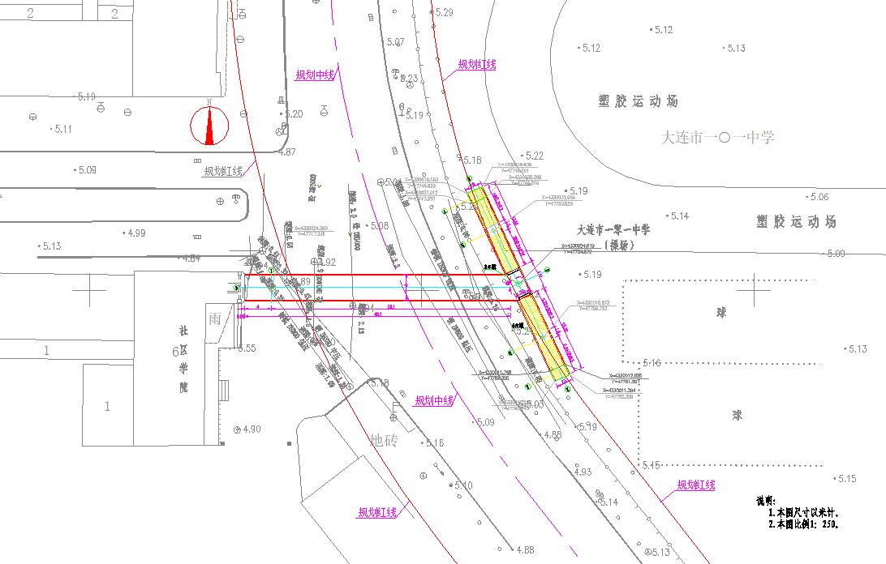
项目名称： 架设101中学东西校区过街天桥工程
项目位置:大连金普新区北山路
使用性质：公共建筑
用地面积：
容积率：
建筑控制高度：8.2米
审批事项：方案图
公示时间：2021年04月28日至2021年05月11日
公示内容咨询电话：87560031
公示意见反馈电话：87615613
网上反馈意见信箱：dkgongshifankui@126.com

